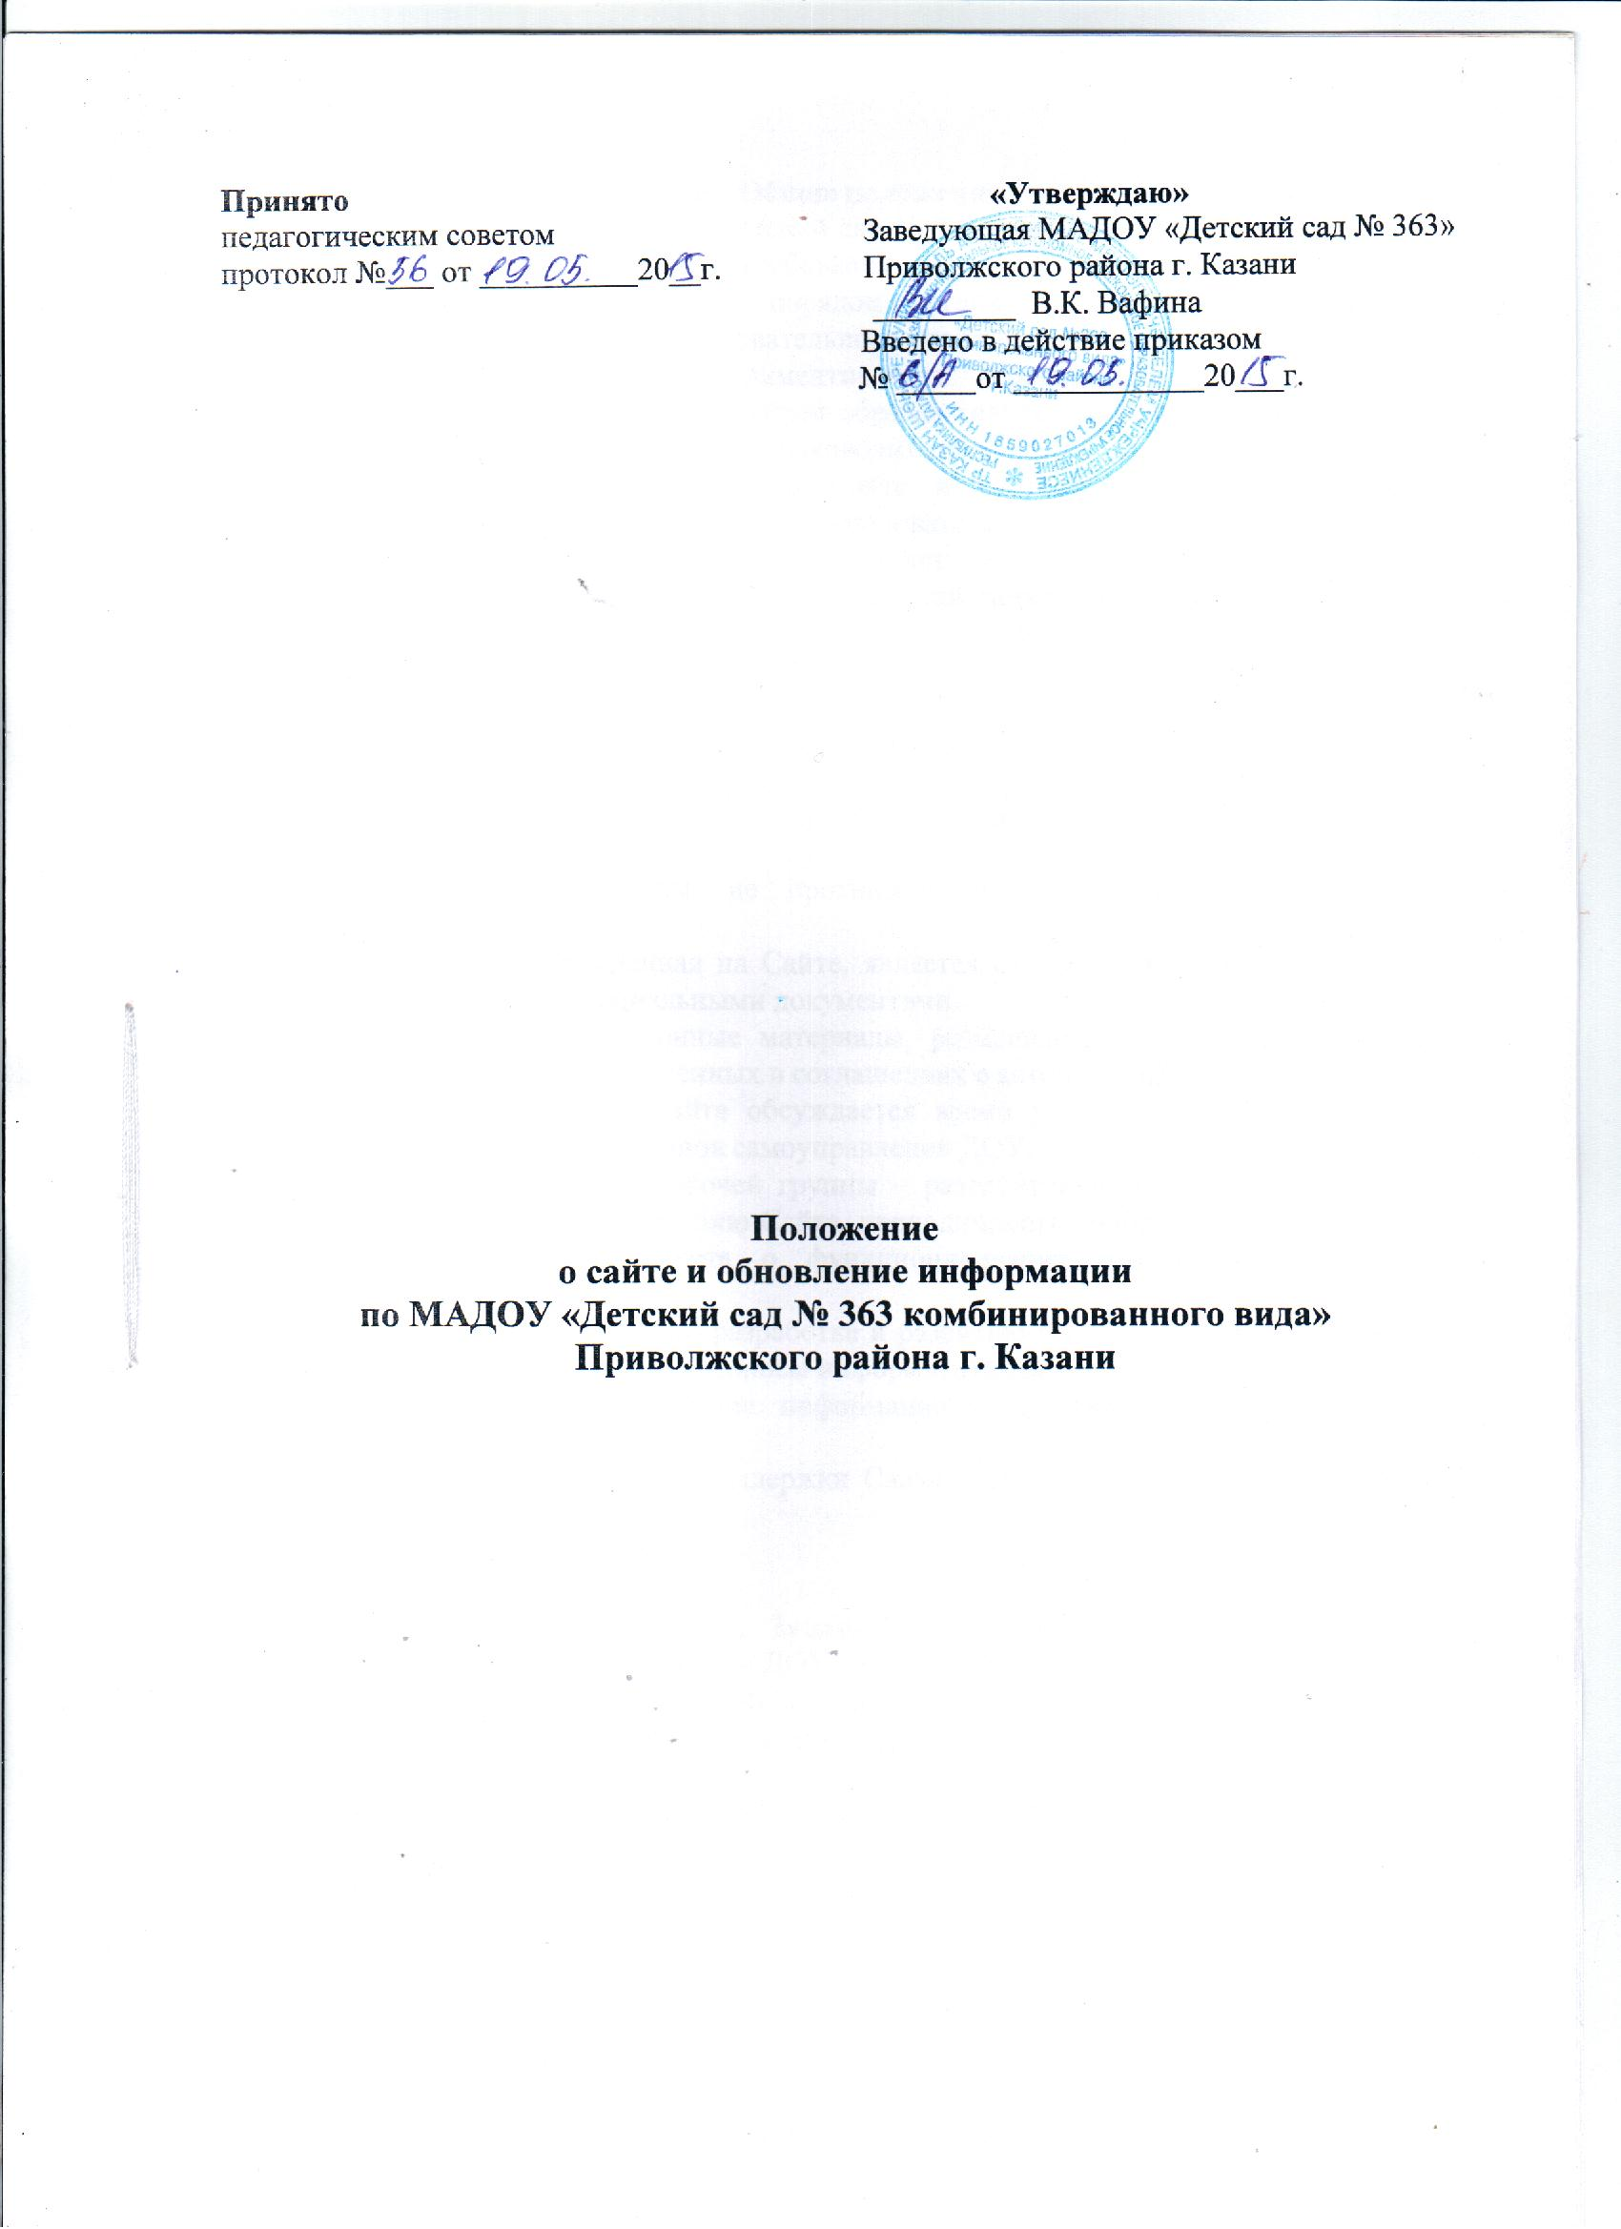

- Общие положения
  - Положение о Сайте МАДОУ «Детский сад № 363 комбинированного вида» (далее – Положение) определяет задачи, требования к официальному сайту образовательного учреждения (далее – Сайт), порядок организации работ по созданию и функционированию Сайта образовательного учреждения (далее – ДОУ).
  - Функционирование Сайта регламентируется действующим законодательством, требованиями к официальным Сайтам образовательных учреждений, уставом ДОУ, настоящим Положением, приказом руководителя ДОУ.
  - ДОУ разрабатывает положение о Сайте в соответствии с Требованиями к официальным сайтам муниципальных образовательных учреждений.
  - Основные понятия, используемые в Положении:
Сайт – информационный web-ресурс, имеющий четко определенную законченную смысловую нагрузку.
Web-ресурс - это совокупность информации (контента) и программных средств в Интернет, предназначенные для определенных целей.
Разработчик Сайта – юридическое лицо, создавших Сайт и поддерживающих его работоспособность и сопровождение.
  - Информационные ресурсы Сайта формируются как отражение различных аспектов деятельности ДОУ.
  - Сайт содержит материалы, не противоречащие законодательству Российской Федерации.
  - Информация, представленная на Сайте, является открытой и общедоступной, если иное не определено специальными документами.
  - Права на все информационные материалы, размещенные на Сайте, принадлежат ДОУ, кроме случаев, оговоренных в соглашениях с авторами работ.
  - Концепция и структура Сайта обсуждается всеми участниками образовательного процесса на заседаниях органов самоуправления ДОУ.
  - Структура Сайта, состав рабочей группы – разработчиков Сайта, план работы по разработке и функционированию Сайта, периодичность обновления Сайта, формы и сроки предоставления отчета о функционировании Сайта утверждаются руководителем ДОУ.
  - Общая координация работ по разработке и развитию Сайта возлагается на старшего воспитателя, отвечающего за вопросы информатизации ДОУ.
  - Ответственность за содержание информации, представленной на Сайте, несет руководитель ДОУ.
  - Финансирование создания и поддержки Сайта осуществляется за счет финансовых средств ДОУ.

- Задачи Сайта
2.1. Сайт является представительством ДОУ в сети Интернет.
2.2. Создание и функционирование Сайта направлены на решение следующих задач:
- оперативного и объективного информирования общественности о деятельности ДОУ;
- формирование целостного позитивного имиджа ДОУ;
- совершенствование информированности граждан о качестве образовательных услуг в учреждении;
- создание условий для взаимодействия участников образовательного процесса, социальных партнеров ДОУ;
- осуществление обмена педагогическим опытом;
- стимулирование творческой активности педагогов и воспитанников.

- Структура Сайта
Структура Сайта состоит из разделов и подразделов в соответствии с требованиями к официальным Сайтам образовательных учреждений (оформляется в виде таблицы либо списка разделов и подразделов с кратким описанием).

- Правила размещения в сети интернет и обновления
информации об образовательном учреждении

1. Настоящие Правила определяют порядок размещения в сети Интернет и обновления информации об образовательном учреждении в целях обеспечения ее открытости и доступности.
2. Образовательное учреждение размещает на своем официальном сайте в сети Интернет и обновляет в сроки, установленные Законом Российской Федерации "Об образовании", следующую информацию:
а) сведения:
о дате создания образовательного учреждения (государственной регистрации образовательного учреждения);
о структуре образовательного учреждения, в том числе:
наименование или фамилия, имя, отчество учредителя образовательного учреждения, его место нахождения, график работы, справочный телефон, адрес сайта в сети Интернет, адрес электронной почты;
фамилия, имя, отчество руководителя образовательного учреждения, его место нахождения, график работы, справочный телефон, адрес электронной почты;
о реализуемых основных и дополнительных образовательных программах с указанием численности лиц, обучающихся за счет средств соответствующего бюджета бюджетной системы Российской Федерации, по договорам с физическими и (или) юридическими лицами с оплатой ими стоимости обучения;
об образовательных стандартах и требованиях;
о персональном составе педагогических (научно-педагогических) работников (фамилия, имя, отчество, занимаемая должность, уровень образования, квалификация, наличие ученой степени, ученого звания);
о материально-техническом обеспечении и оснащенности образовательного процесса;
о поступлении и расходовании финансовых и материальных средств по итогам финансового года;
б) порядок оказания платных образовательных услуг с указанием сведений, предусмотренных Правилами оказания платных образовательных услуг, утвержденными постановлением Правительства Российской Федерации от 5 июля 2001 г. N 505, в том числе образец договора об оказании платных образовательных услуг, и стоимость платных образовательных услуг;
в) отчет о результатах самообследования деятельности образовательного учреждения;
г) копии:
документа, подтверждающего наличие лицензии на осуществление образовательной деятельности (с приложениями);
свидетельства о государственной аккредитации образовательного учреждения (с приложениями);
утвержденного в установленном порядке плана финансово-хозяйственной деятельности или бюджетной сметы образовательного учреждения;
д) сведения, указанные в пункте 3(2) статьи 32 Федерального закона "О некоммерческих организациях".
3. Пользователю должна предоставляться наглядная информация о структуре сайта, включающая в себя ссылки на следующие информационно-образовательные ресурсы:
официальный сайт Министерства образования и науки Российской Федерации - http://www.mon.gov.ru;
федеральный портал "Российское образование" - http://www.edu.ru;
информационная система "Единое окно доступа к образовательным ресурсам" - http://window.edu.ru;
единая коллекция цифровых образовательных ресурсов - http://school-collection.edu.ru;
федеральный центр информационно-образовательных ресурсов - http://fcior.edu.ru.
4. Информация, указанная в пункте 2 настоящих Правил, размещается на официальном сайте образовательного учреждения в сети Интернет в текстовой и (или) табличной формах, а также в форме копий документов в соответствии с требованиями к структуре сайта и формату представления информации, установленными Федеральной службой по надзору в сфере образования и науки.
5. При размещении информации на официальных сайтах образовательных учреждений в сети Интернет и ее обновлении обеспечивается соблюдение требований законодательства Российской Федерации о персональных данных.
6. Технологические и программные средства, которые используются для функционирования официальных сайтов образовательных учреждений в сети Интернет, должны обеспечивать:
а) доступ пользователей для ознакомления с размещенной на сайтах информацией на основе свободного и общедоступного программного обеспечения;
б) защиту информации от уничтожения, модификации и блокирования доступа к ней, а также от иных неправомерных действий в отношении такой информации;
в) возможность копирования информации на резервный носитель, обеспечивающий ее восстановление.
7. Информация на официальных сайтах образовательных учреждений в сети Интернет должна размещаться на русском языке, может быть размещена на государственных языках республик, входящих в состав Российской Федерации, а также на иностранных языках.

- Организация разработки и функционирования Сайта
  - Для обеспечения разработки и функционирования Сайта создается рабочая группа разработчиков Сайта.
4.2. В состав рабочей группы разработчиков Сайта включаются:
- Старший воспитатель;
- инициативные педагоги, родители.
  - Разработчики Сайта обеспечивают качественное выполнение всех видов работ, непосредственно связанных с разработкой и функционированием Сайта: разработку и изменение дизайна и структуры, размещение новой, архивирование и удаление устаревшей информации, публикацию информации, разработку новых веб-страниц, программно-техническую поддержку, реализацию политики разграничения доступа и обеспечение безопасности информационных ресурсов.
  - Разработчики Сайта осуществляют консультирование сотрудников ДОУ, заинтересованных в размещении информации на Сайте, по реализации технических решений и текущим проблемам, связанным с информационным наполнением соответствующего раздела (подраздела).
  - Информация, предназначенная для размещения на Сайте, утверждается руководителем ДОУ.
  - Текущие изменения структуры Сайта осуществляет старший воспитатель.
  - Разработчики Сайта имеют право:
    - вносить предложения администрации ОУ по развитию структуры, функциональности и информационного наполнения Сайта по соответствующим разделам (подразделам);
    - запрашивать информацию, необходимую для размещения на Сайте у администрации образовательного учреждения.
4.9. Разработчики Сайта обязаны:
    - выполнять свои функциональные обязанности в соответствии с планом работы по созданию и поддержке Сайта;
    - представлять отчет о проделанной работе.

5. Технические условия
5.1. Технологические и программные средства обеспечения пользования официальным Сайтом в сети Интернет должны обеспечивать доступ пользователей для ознакомления с информацией, размещенной на Сайте, на основе общедоступного программного обеспечения.
5.2. Для просмотра Сайта не должна предусматриваться установка на компьютере пользователей специально созданных с этой целью технологических и программных средств.
5.3. Пользователю должна предоставляться наглядная информация о структуре Сайта.
5.4 Сайт может размещаться, как на бесплатном хостинге, так и на платном.
5.5 Форумы, Гостевые книги могут являться возможностью Сайта или быть созданы на других хостингах при условии обязательной модерации.

6. Ответственность и контроль
6.1 Ответственность за содержание и достоверность размещаемой на Сайте информации несет руководитель ДОУ.
6.2 Руководство обеспечением функционирования Сайта и его программно-технической поддержкой возлагается на старшего воспитателя.
6.3 Контроль за функционированием Сайта осуществляет руководитель ДОУ, ответственный за информатизацию образовательного процесса.

